Conceptos generales Framework CSS

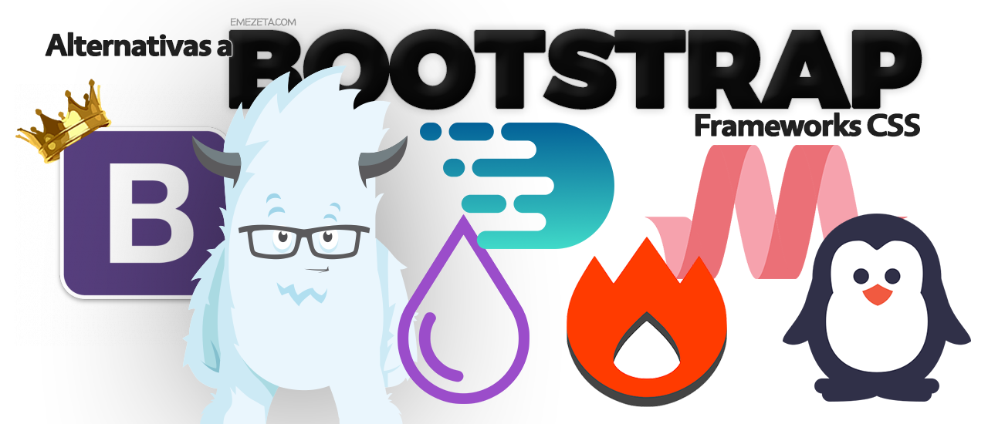
Imagen tomada de: https://www.emezeta.com/articulos/alternativas-minimalistas-a-bootstrap

¿que es Framework Css?

Colección de frameworks CSS, o frameworks de diseño para sitios web, que permiten editar de una manera más ágil las hojas de estilo en cascada y crear temas de diseño consistentes.

Como funciona un framework css

generalmente estos framework se deben instalar en nuestro sitio web ya existente para luego seleccionar las plantillas ya realizadas para que estas funcionen, sin necesidad de desarrollar todo el codigo css es util para la creacion de sitios web de manera mas rapida.

Algunos framework css son:

Bootstrap

Materialize CSS
- Tailwind CSS

Foundation

Bulma

Tachyons

*Conceptos tomados de :

Frameworks CSS. (s. f.). Desarrollo Web. Recuperado 26 de diciembre de 2021, de https://desarrolloweb.com/colecciones/frameworks-css

